Guía de aprendizaje

OA (adaptado): Identificar figuras geométricas relacionándolas con objetos del entorno.

Nombre Estudiante |  | Curso: 1° básico
Nombre Estudiante |  | Fecha: Semana 19 (10/08 – 14/08)


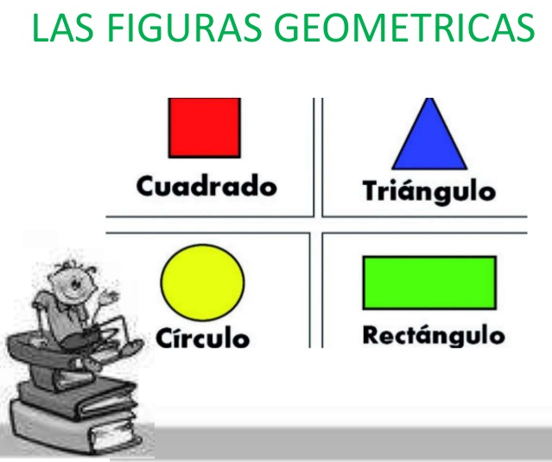

- Busca y colorea las figuras que encuentres de acuerdo a los colores indicados.

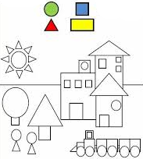

- En nuestro entorno, existen objetos que se parecen a las figuras geométricas. A continuación, busca y colorea las figuras con forma de círculo de color rojo, las de forma de triángulo de color verde y las cuadradas de color azul.

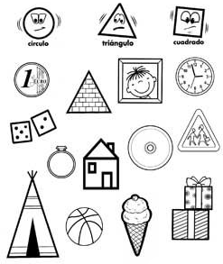

¡Hasta la próxima!
